长沙四大名校2013年中考物理复习--电压和电阻专题（附答案）
一、单项选择题（每小题3分，共36分）
1．下列关于影响电阻大小因素的说法中，正确的是 （ ）
A.导体电阻的大小与温度没有关系
B．，温度相同时，同种材料制成的粗细相同的导体，长的电阻大
C．温度相同时，同种材料制成的长度相同的导体，粗的电阻大
D．长度、粗细都相同的导体一定具有相同的电阻
2．下列措施中，能增大导体电阻的是 ( )
A.将两个相同的导体并联 B．将导体绕成螺旋状
C．将导体裹上绝缘层 D．将导体均匀拉长
3．-些实验仪器具有调节作用。下列滑动变阻器在电路中的接线方式不同，其中对电路( )能起调节作用的是
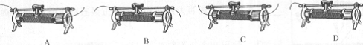
4．如图所示电路，闭合开关s后，发现灯L1不亮，L2正常发光。此电路的故障可能是( )
A.开关S接触不良 B．电灯L1灯丝断了
C．电灯L1短路 D．电灯L2短路
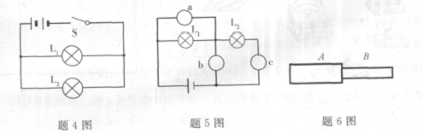
5．如图所示，L是灯泡，且两灯均正常发光，“ο”处可以连接电流表、电压表测量电路中的电流、电压，以下说法中正确的是 ( )
A．a为电流表，6为电压表，c为电流表 B．a为电压表，6为电压表，c为电流表
c．a为电流表，6为电流表，c为电压表 D.a为电流表，6为电流表，c为电流表
6．如图所示，长度相同、横截面积不同的铁棒A和B连接在一起接入电路中，则下列说法中正确的是
A.A段电阻大，电流小 B．B段电阻大，电流大
C．A段电阻大，电流与B相等 D．B段电阻大，电流与A段相等
7．分析复杂电路中各用电器的连接关系时，为了将电路简化，通常先把电路中的电流表和电压表进行简化处理。正确的处理方式是 ( )
A．把电流表看成是断路的 B．把电流表看成是一个大电阻
C．把电压表看成是断路的 D．把电压表看成是一根导线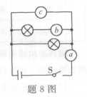
8．右图中，a、6、c表示电流表或电压表，开关闭合时，灯正常发光，各表均正常工作，下列说法正确的是 ( )
A.a、6、c都是电流表
B．a、6、c都是电压表
C．a、6是电流表，c是电压表
D．a是电流表，6、c是电压表
9．如图所示，闭合开关S，灯L发光，把滑动变阻器的滑片P向a端移动，灯L的亮度与电流表示数的变化情况是 ( )
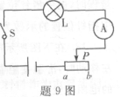
A．灯L变亮，电流表示数变大
B．灯L变暗，电流表示数变小
C．灯L变亮，电流表示数变小
D．灯L变暗，电流表示数不变
10.下列关于半导体的说法，正确的是 ( )
A.常温下半导体的电阻为零 B．半导体广泛应用于各种电子设备
C．半导体就是超导体 D．任何情况下半导体都是不导电的
11.超导现象是20世纪的重大发现之一，科学家发现某些物质在温度很低时，如铅在一265. 95℃以下，电阻就变成零。若常温下超导体研制成功，则超导体适合做 ( )
A．保险丝 B．输电线
C．滑动变阻器的线圈 D．电炉丝
12.用图所示的电路探究半导体的导电性能，电路中电源电压不变，R是一只光敏电阻，当光照射强度增大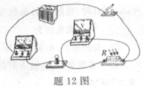时，其电阻会减小。闭合开关，增强光敏电阻的照射强度，电压表和电流表示数的变化情况是 ( )
A.电流表、电压表示数均减小
B．电流表、电压表示数均增大
C．电流表示数减小、电压表示数增大
D．电流表示数增大、电压表示数减小
二、真空题（每空1分，共25分）
13.将学校实验室常用的电压表接入电路时，应先用 ________ 量程试触，若电压表示数小于 ________ 时，再改用电压表的 ________ 量程。测量电压时，如果发现表的指针左偏，原因是________________________.
14.在研究决定导体电阻大小的因素时，做研究导体的电阻与横截面积是否有关的实验时，必须选取 ________ 、 ________ 相同， ________ 不同的电阻丝来做实验。
15．我国家庭电路的供电电压是 ________ V;对人体安全的电压是 ________ V。
16．下表列出了一些材料制成的长Im、横截面积为1 mm2的导线在20℃时的电阻值，
导线 | 银 | 铜 | 铝[来源:Zxxk.Com] | 钨 | 铁 | 锰铜合金[来源:学科网ZXXK] | 镍铬合金
电阻R/∩ | O．016[来源:Z+xx+k.Com] | 0. 017 | 0. 027 | 0. 052 | 0. 096 | 0. 44 | 1.1
根据表中数据回答：假如让你架设一条输电线路，在铝线和铁线之间，你应选用 ________ ；假如要选用一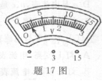根金属丝来做滑动变阻器的电阻丝，在铁丝和锰铜合金丝之间，你应选用 ________ 。
17.如图所示是一种双量程的电压表的刻度盘，当使用较小量程时，图中指针位置的示数为 ________ V，当使用较大量程时，图中指针位置的示数为 ________ V。
18．在下图所示电路中，闭合开关后，当滑动变阻器的滑片向左移动时，滑动变阻器连入电路的电阻线变________ ，连入电路的电阻值变________ ，灯泡的亮度变 ________ 。
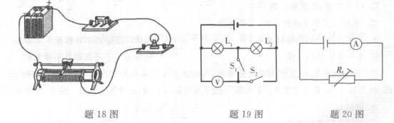
19.如图所示，电源电压恒定，当开关Sl闭合，S2断开时，电压表的示数为3V；当Sl断开，S2闭合时，电压表的示数为4.5 V，则灯L1两端电压为 ________ V，灯L2两端电压为 ________ V，电源电压为 ________ V。
20.如图所示，电源电压保持不变，Rt为一热敏电阻，其阻值随温度的降低而增大。现往Rt上擦一些酒精后，热敏电阻的温度 ________ （填“升高”或“降低”），电流表的读数 （填“变大”或“变小”）。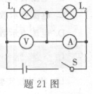
21.某同学连接的电路如图所示，开关S闭合后，灯L1亮；灯L2不亮，电压表和电流表都有示数，由此可以做出判断，灯L2处可能是 ________ ，也可能是 ________ ，但不可能是 ________ 。（以上三空中选填“完好”、“断路”或“短路”）。在原电路的基础上只改动一处，就可以判断灯L2的真实状态，请简述你采用的方法：__________________________________.
三、作图题（每小题4分，共8分）
22.如图所示是两个灯泡并联后通过开关接在电源上的实物连接图，其中电流表测干路中的电流，电压表测并联电灯的电压，给出的实物图中有两根导线接错了。
(1)找出接错的导线，用“×”表示并将正确的画在图上（用虚线表示）；(2)如果不更正错误，电流表和电压表的示数情况如何？
(3)画出改正后的电路图。
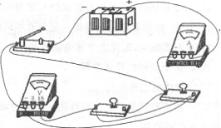
23.如图所示给出的元件，按要求画出电路图并连接实物图。要求L1和L2串联，电压表测L1两端电压，电流表测电路中的电流。
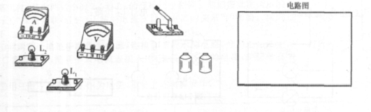
四、实验与探究题（24题9分，25题12分，26题6分，27题4分，共31分）
24.小明和小亮探究“并联电路电压的关系”，小明先按图甲所示电路图连成图乙的实物图（电压表尚未连接）。
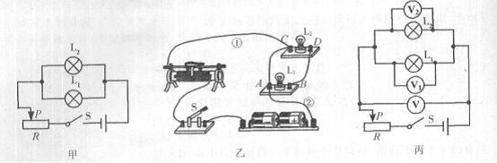
(1)小亮一眼就看出了小明连接的错误，并指出如果直接闭合开关将出现________ （选填“开路”或“短路”，）现象，小灯泡L1、L2都不会亮，还可能造成变阻器或________ 损坏。
(2)小亮只更改跟L1、L2的四个接线柱A、B、C、D相连的某根导线的一端，就使电路连接正确了。他的做法可能是________（指出一种即可）。
(3)接下来，他们按图丙所示电路图连接了三个电压表。实验过程中，通过调节滑动变阻器使电压表V1的示数如右图所示，则电压表V的示数是 ________ V。
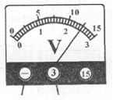
(4)他们在电路中串联滑动变阻器的作用是 ________________ ，闭合开关前，变阻器的滑片P应置于________ （填“左”或“右”）端。
25.阅读下列一段文字，回答问题：
我们已经知道导体的电阻是导体本身的一种性质，它的大小与导体的长度、横截面积和材料有关，进一步研究表明，在温度不变时，导体的电阻跟导体的长度成正比，跟导体的横截面积成反比，这个规律叫做电阻定律，用公式表示为R=，其中R、L、S分别表示导体的电阻、导体的长度和横截面积。而lD是反映材料导电性能的物理量，我们把它叫做材料的电阻率。材料电阻率的大小与什么有关？小红提出如下猜想：
猜想1：电阻率与材料的长度有关；猜想2：电阻率与材料的横截面积有关；猜想3：电阻率与材料的种类有关。
于是小红找来不同规格的导线进行测量，实验数据见下表：
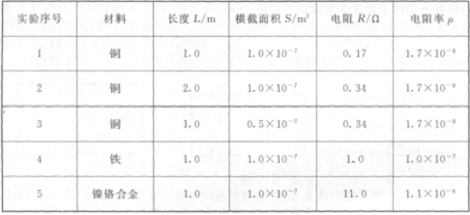
(1)写出电阻率p在国际单位制中的单位是____________。
(2)分析比较实验序号1、2的数据，可以初步确定猜想1是________ （填“正确”或“错误”） 的。
(3)分析比较实验序号 ________ 的数据，可以初步确定猜想2是错误的。
(4)分析比较实验序号1、4、5的数据，可得到的初步结论是________________。
(5)根据表中的数据，如果要制作一个滑动变阻器，应选用 材料作为电阻线圈，这 是因为相同规格的这种材料电阻较________ （填“大”或“小”）。
(6)根据表中的数据求出一段长10 m，横截面积2mm2的铁导线的电阻是____________∩。
(7)我们知道导体的电阻还与温度有关，有的导体温度升高电阻增大，有的导体温度升高 电阻反而减小。你认为，导体的电阻随温度变化，是因为 ( )
A.R=p不成立 B．P发生变化C．L发生变化 D．S发生变化
26.长沙中学九年级同学在学习电路时，自制水果电池，他们把铜片、铁片插入橙子中，并 在铜片和铁片间接人小电灯，小电灯发光。为了进一步探究影响水果电池电压的因素，同学们 进行了猜想，其中小王同学猜想：水果电池的电压与水果的种类有关；小张同学猜想：水果电池的电压与铜片和铁片插入水果的深度有关；小李同学猜想：水果电池的电压与插入铜片和铁片间的距离有关。
请你任选以上一种猜想进行探究，并完成下列问题。
(1)写出实验步骤。
(2)设计一个用于记录实验数据的表格。
(3)在测量水果电池的电压之前，先要判断电池的正负极。请写出用电压表判断正负极的方法。
27.铅笔芯的主要成分是石墨。软硬程度不同的铅笔其用途是不同的，例如作画用6B软铅笔，写字用软硬适中的HB铅笔，制图用6H硬铅笔。铅笔芯是导体，那么铅笔芯的电阻大小与其软硬度有什么关系呢？请你设计一个实验方案对这个问题进行探究。
(1)写出主要实验步骤及所要测量的物理量（用字母表示）。
(2)分析测得的物理量，说明铅笔芯电阻大小与铅笔芯软硬度的对应关系。参考答案
一、单项选择题
1．B提示：影响导体的电阻的因素有材料、长度、横截面积和温度，导体的电阻在材料和温度相同时，电阻的大小与长度成正比，与横截面积成反比。
2．D3．A提示：要使滑动变阻器能对电路起调节作用，就必须将滑动变阻器按照“一上一下”的接线方法接入电路。
4．B5．B6．D提示：A、B相比，长度和材料都相同，但是B的横截面积比A小，故铁棒B的电阻比A大，由于两导体相串联，通过它们的电流相等。
7．C提示：电流表和电压表的结构明显不同，电流表的内阻很小，在研究电路时，常将它看做导线，而电压表内阻很大，在研究电路时，常看成是断路。
8．C提示：电路中两只灯泡并联，表。位于干路，表6和灯串联，故表。和表6都是电流表，表c和灯泡并联，则表c为电压表。
9．A提示：滑动变阻器Pa段接入电路，当滑片P向a端移动时，电路中的电阻减小，电流增大，灯泡L变亮。
10．B提示：所谓半导体是指导电性能介于导体和绝缘体之间的另一类物质，它们的电阻比导体大得多，但又比绝缘体小得多，故选项A、D错误；利用半导体可以制成二极管、三极管，它们广泛应用于各种电子设备，故选项B正确；某些物质在温度降低到一定程度时，电阻就变为了零，这就是超导现象，半导体并非是超导体，故选项C错误。
11．B提示：因超导体的电阻为零，用它做输电线，输电线就不会因发热而存在电能的损失；若做保险丝、电炉丝和滑动变阻器的线圈后，它们的电阻为零，保险丝就不能因发热而熔断，电炉丝就不会利用电流的热效应而工作，滑动变阻器也起不了保护电路，改变电流的作用。
12.D提示：当光照射强度增大时，R的电阻减小，引起电路中的电流增大，灯泡变亮，灯泡两端的电压增大，而总电源电压不变，电阻器R两端的电压减小，所以电流表示数增大，电压表示数减小。
二、填空题
13.0—15 V 3 V 0～3 V电压表的正负接线柱接反
14．材料长度横截面积提示：利用控制变量法去选取器材。
15. 220 V不高于36提示：强调的是对人体的安全应该不高于36 V，不能漏写“不高于”
16.铝线锰铜合金丝提示：选用输电线必须使用导电性能较好的材料，在长度、横截面积和温度相同的条件下，铝丝的电阻小于铁丝的电阻，故铝丝的导电性能较好，适合做导线；选用电阻丝时，相同条件下锰铜合金丝的电阻大于铁丝的电阻，则锰铜合金丝更适合制作成电阻丝。
17.0.4 V 2 V提示：若选用电压表的O～3 V量程时，最小分度值为o．1V，电压表读数为o．4V;若选用电压表的o～isV量程时，最小分度值为o．5 V，电压表读数为2Vo同时，同学们要明白，电压表大量程的刻度值是小量程对应刻度值的5倍。
18．长大暗
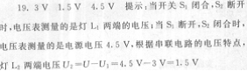
20.降低减小提示：酒精擦洗电阻Rt后，因酒精蒸发吸热，温度下降，导致Rt电阻增大，电路中的电流减小。
21.完好断路短路拆走（或断开）电流表，观察电压表的示数变化，若电压表的示数变小，但仍然有读数，则灯泡L2完好；若电压表的示数变为O，则灯泡L2断路。
三、作图题
Z2．(1)如图（甲）所示
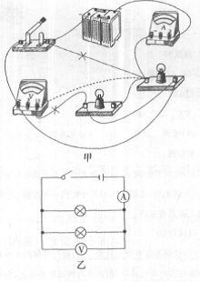
(2)电流表会被烧坏，电压表示数为零．
(3)如图（乙）所示
23．如图所示
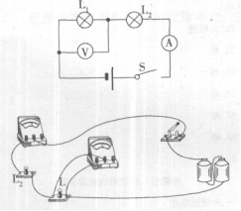
四、实验与探究题
24．(1)短路电源(2)将导线①的一端从接线柱C改接到D(B)[或将导线②的一端从接线柱A改接到B(D)] (3)2.5(4)改变电路中的电流（或改变小灯泡两端的电压）左
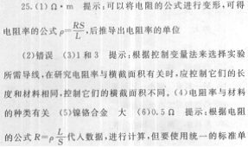
位(7)B提示：导体的温度变化时，导体的长度和横截面积变极小（可以忽略），但是单位横截面积、单位长度的电阻发生了改变，即导体的电阻率发生改变，综上所述，导体的电阻率与导体的材料和导体的温度有关。
26．(1)略(2)略(3)将电压表的正负接线柱与水果电池的两金属片相连，若指针顺时针偏转，则与电压表正接线柱相连的金属片为电池的正极；若指针逆时针偏转，则与电压表正接线柱相连的金属片为电池的负极。 提示：在设计探究实验的过程和设计记录数据的表格时，注意控制变量法的运用。
27. (l)a．用导线将电源，开关和电流表，依次与长度和横截面积都相同的软铅笔芯、软硬适中的铅笔芯和硬铅笔芯连成串联电路。
